Communiqué de presse | vendredi, 4. janvier 2019

Hauteur d’axes record avec les moteurs High Torque
Baumüller élargit sa gamme de moteurs High Torque avec une hauteur d’axe de 560 mm
Avec les nouveaux produits récemment ajoutés à sa gamme de moteurs, Baumüller bat son propre record de hauteur d’axe. Avec une hauteur de 560 mm, les nouveaux moteurs High Torque DST2-560 sont désormais les plus gros moteurs du fabricant et pionnier de la technique des entraînements directs.
Couple élevé pour l’utilisation industrielle
Avec un couple maximal de 80 000 Nm, ces moteurs sont adaptés à l’utilisation dans les branches industrielles les plus diverses et les installations telles que les servopresses, les machines à extruder et les broyeurs. Les moteurs High Torque refroidis à l’eau proposent aussi des couples très élevés en cas de vitesse de rotation basse et marquent des points grâce à leurs excellentes capacités de concentricité, leur structure robuste et la surface du carter lisse et non salissant.
Une alternative puissante et propre pour les bateaux
Les DST2-560 sont également disponibles en option avec des wingmounts, spécialement conçus pour l’utilisation sur des bateaux. Ces fixations installés sur le diamètre externe du moteur facilitent l’intégration dans la structure du bateau. De plus, les moteurs High Torque ont déjà reçu une autorisation conforme au Lloyd’s Register et la classification DNV GL. Avec un rendement de 96% et une large plage de vitesses de rotation, les moteurs DST2-560 présentent une très forte efficacité énergétique.
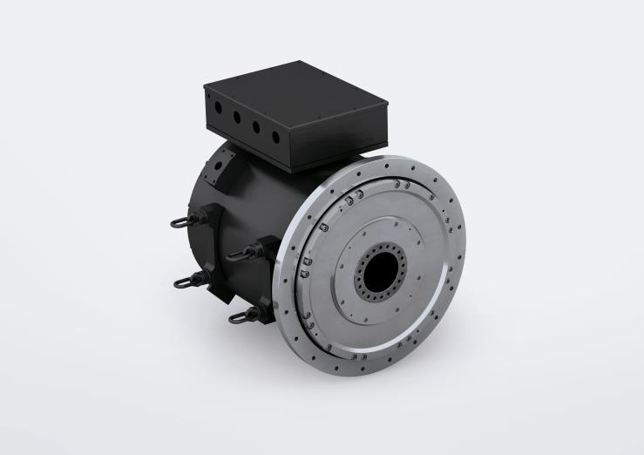
Paragraphe 1 : Le nouveau moteur High Torque de la gamme DST2 est désormais le plus gros moteur du fabricant Baumüller de Nuremberg, grâce à sa hauteur d’axe de 560 mm
Utilisez notre feed presse RSS pour rester automatiquement informé de nos communiqués de presse les plus récents.
Plus d’informations surhttp://www.baumueller.de/presse.htm.
Baumüller, dont le siège est situé à Nuremberg, est l’un des principaux fabricants de systèmes électriques d’automatisation et d’entraînements. Sur les six sites de production et les 40 succursales réparties partout dans le monde, les quelques 1900 collaborateurs conçoivent, développent, fabriquent et installent des solutions et systèmes intelligents pour la construction de machines et l’e-mobilité. Depuis l’interface utilisateur jusqu’aux logiciels de motion control selon le modèle PLCopen, des unités de commande jusqu’aux convertisseurs, aux servomoteurs électriques et à l’ensemble des services pour les solutions d’automatisation.
Les départements Service, Installation, Montage et Transfert complètent l’éventail de services de la société Baumüller. Dans le domaine de la construction de machines, Baumüller est l’un des principaux partenaires au monde en matière d’automatisation.

Contact presse :
Rosemarie Kmitta
T : +49 (0) 911 5432 – 549
E: rosemarie.kmitta@baumueller.com

Stefanie Lauterbach
T : +49 (0) 911 5432 – 319
E-mail : stefanie.lauterbach@baumueller.de

www.baumueller.de/de/aktuelles/presse
https://www.youtube.com/user/BaumuellerGroup
https://www.xing.com/companies/baumüllergruppe
https://www.linkedin.com/company/baumueller-nuernberg-gmbh

